前端：

PC端展示页面：不提供具体功能，仅作图片及文字展示。

参考：http://www.uyess.com/

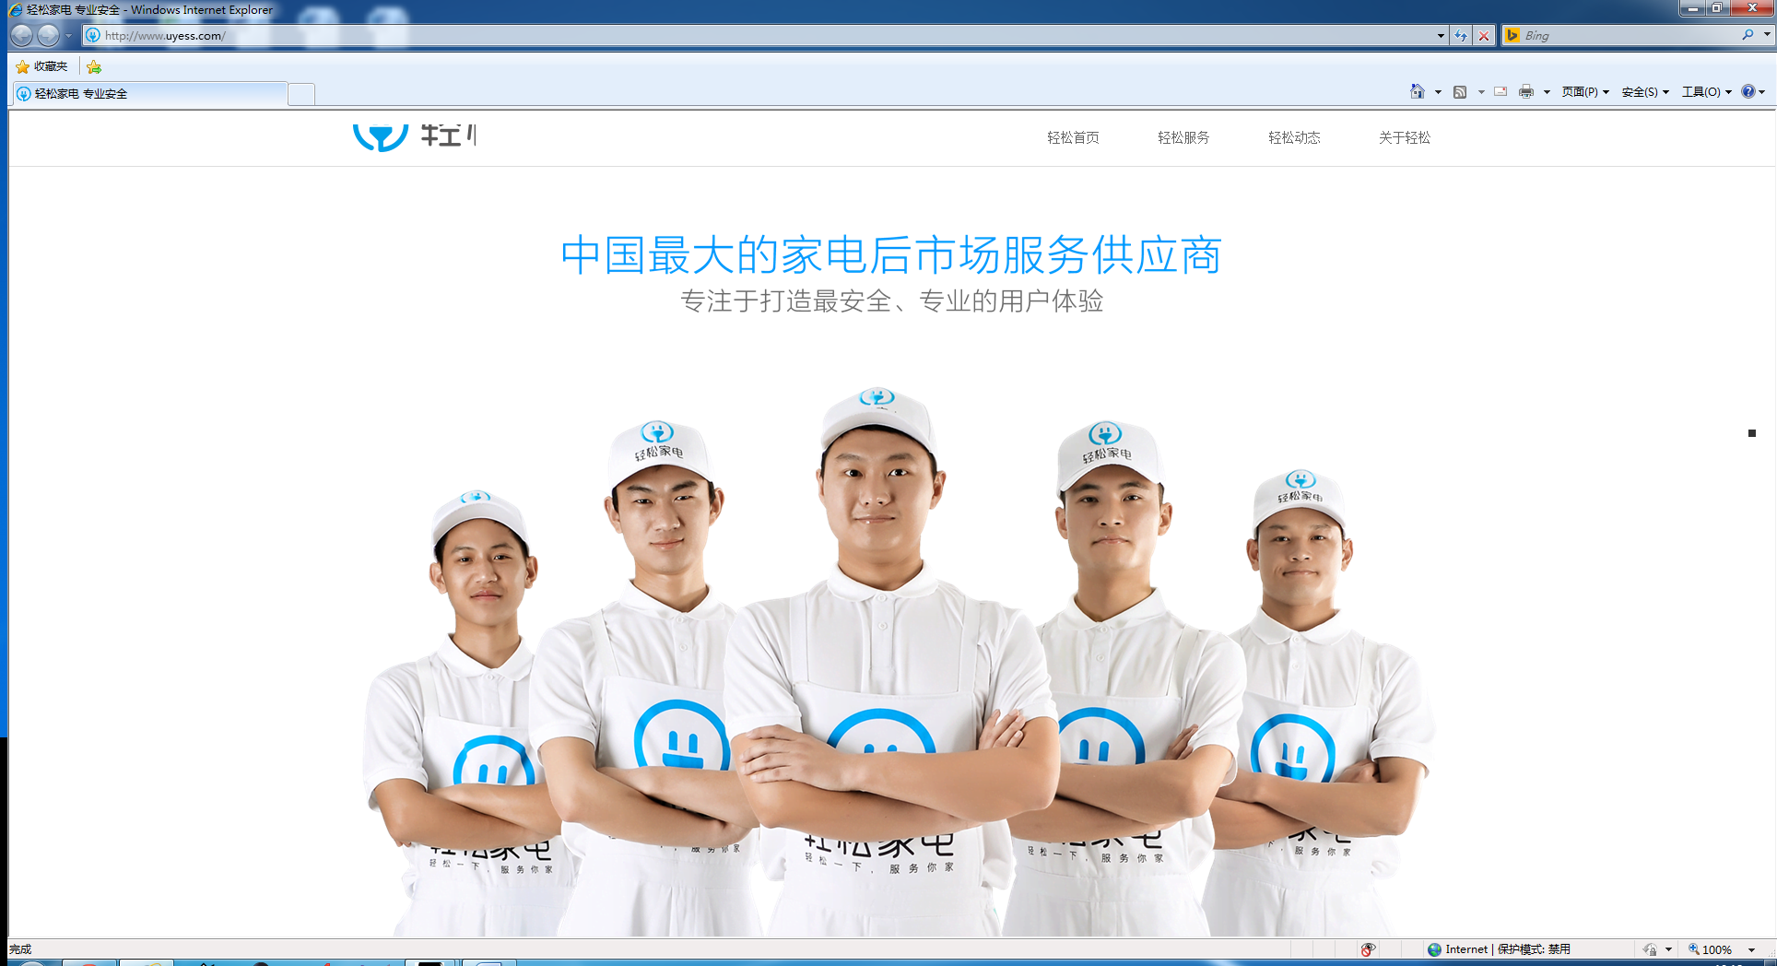

寄养流程：



训练流程：



美容流程：

